Alūksnes novada iedzīvotāju aptauja par jaunu īres dzīvokļu pieprasījumu

REZULTĀTI

Sakarā ar Alūksnes novada pašvaldības ieceri būvēt īres dzīvokļu mājas Alsviķu ielā 2, Alūksnē, pretendējot uz valsts atbalsta programmas līdzekļiem, pašvaldība aicināja novada iedzīvotājus piedalīties aptaujā par īres dzīvokļu potenciālo pieprasījumu.

Aptaujas mērķis bija: noskaidrot iedzīvotāju interesi par īres dzīvokļu potenciālo pieprasījumu – kādas platības dzīvokļiem jaunbūvējamās mājās iedzīvotāji potenciāli dotu priekšroku.

Anketā tika norādīta aptuvenā dzīvokļu platība, ieskaitot balkonu, un orientējošā īres maksa par vienu kvadrātmetru – 5 EUR.

Aptaujas norises termiņš bija no 12.04.2023. līdz 01.05.2023.

Kopumā aptaujā saņemtas 274 respondentu atbildes.

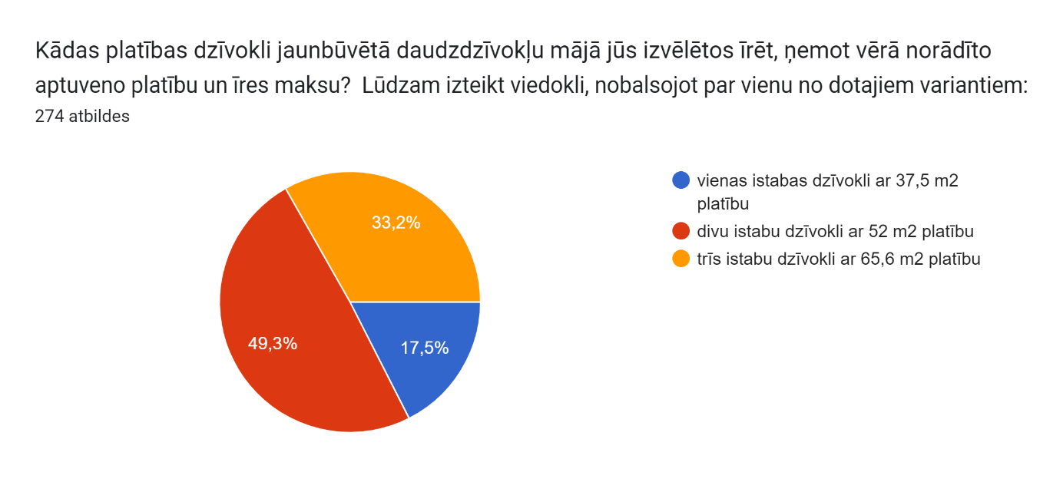
Vienas istabas dzīvokli ar 37,5 m2 platību – 48 respondenti jeb 17,5%
Divu istabu dzīvokli ar 52 m2 platību – 135 respondenti jeb 49,3%
Trīs istabu dzīvokli ar 65,6 m2 platību - 91 respondents jeb 33,2%

